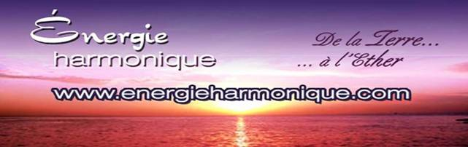

https://www.facebook.com/energieharmonique/

Chaleureux bonjours à chacun et chacune de vous personnellement !

Voici ma SEPTIÈME infolettre 2023 –

✓ Ma chronique : Nous n’avons jamais expérimenté ces taux vibratoires

✓ Capsule méditative : Nos pensées bloquent nos chakras

✓ Infos sur le ciel (en astrologie) La journée où on se libère de nos peurs

✓ Une pensée – réflexion La vraie liberté c’est …………

*************************

Si vous ne désirez plus recevoir cette infolettre simplement m’en informer : samana@cgocable.ca

Excellente lecture ! Diane Lemieux – Éveilleuse de Conscience

*********************

Cédule PRINTEMPS 2023

*********************

En ces temps d’adaptation au quotidien, nos systèmes énergétiques sont bousculés, le retour à leur harmonie quotidienne est demandant,,,, aussi nous te proposons pour t’aider :

♥Soin énergétique avec sons des bols tibétains et vaisseaux de cristal de quartz ainsi que le message de tes guides
♥Canalisation/channeling pour obtenir réponses à tes questions
♥Harmonisation de ta maison avec l’énergie du cristal de quartz
♥Cours en privé : Reiki 4 niveaux – Méditation de Pleine Conscience – Énergie des 7 chakras - cours sur l’interprétation de tes rêves.

**********************

SOIN ÉNERGÉTIQUE / REIKI
http://www.energieharmonique.com/son_accueil.htm

La vibration des instruments offerts de façon personnalisée te convient à toi uniquement. Ils sont déposés sur toi, dans ton dos, sur tes jambes là où ton être en a le plus besoin. 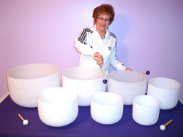

*Bien-être immense qui nous redonne de l’énergie et de la joie*
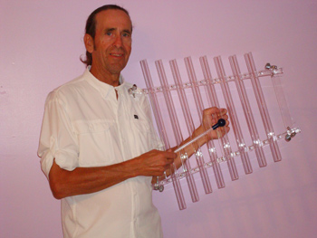

*********************
FORMATIONS – 4 NIVEAUX – REIKI
http://www.energieharmonique.com/reiki_accueil.htm

Le REIKI permet de s’ouvrir à plus de conscience de soi pour ainsi découvrir la cause de ses maux en écoutant les messages du corps.
De ce fait, de trouver un sens à cette cause et d’atteindre la transformation intérieure…

*** Cours offerts EN PRIVÉ, uniquement pour conserver la vibration de la personne qui reçoit. Selon nos agendas respectifs on se cédule !!!! BIENVENUE !

*****************

COURS SUR LES RÊVES
http://www.energieharmonique.com/cours_reves.htm

« Un rêve que l’on n’interprète pas est comme une lettre que l’on ne lit pas».

*** Cours offerts EN PRIVÉ, . Selon nos agendas respectifs on se cédule !!!! BIENVENUE !

*****************
COURS D’INITATION à la méditation de Pleine Conscience
http://www.energieharmonique.com/meditation_accueil.htm

Méditer n’est pas fuir le monde;
ce n’est pas s’isoler et se refermer sur soi,
mais au contraire comprendre le monde et SE COMPRENDRE EN PREMIER

La méditation de Pleine Conscience est :
un état d’être, d’écoute, d’expérience directe avec LE Moment Présent
facilitée par un état de détente, d’observation sans jugement

*** Cours offerts EN PRIVÉ, . Selon nos agendas respectifs on se cédule !!!! BIENVENUE !

******************

COURS d’initiation sur l’ÉNERGIE 7 CHAKRAS
http://www.energieharmonique.com/chakra_accueil.htm

Par la connaissance de chacun de nos chakras, leur fonctionnement spécifique et aussi par les diverses prises en conscience que nous faisons tout au long de nos quotidiens nous pouvons alors changer nos formes-pensées, nos réactions, nos formes de relation à l'autre et vibrer de plus en plus la paix et l'harmonie en nous et autour de nous etc. etc.
*** Cours offerts EN PRIVÉ, . Selon nos agendas respectifs on se cédule !!!! BIENVENUE !

***************
COURS de Bio-Dynamie
http://www.energieharmonique.com/cours_bio-dynamie.htm
La bio-dynamie c’est semer en sa vie ses projets, ses intentions pour « lemieux » et le bien de tous.
Comment prendre des décisions selon la position de la lune
Réussir à se connaître en lien avec les énergies de la lune et du soleil à chaque mois de l’année
- Se permettre d’être BIEN au quotidien car on est en lien avec les phases de la lune et du soleil.

Chronique :

L'UNIVERS S'ÉLEVE EN FRÉQUENCE, LA TERRE S'ÉLEVE ELLE AUSSI BIEN SÛR

TOUTEFOIS,,,, NOUS N'AVONS JAMAIS EXPÉRIMENTÉ UN CHANGEMENT DE FRÉQUENCE AUSSI IMPORTANT DANS TOUTE L'HISTOIRE DE NOS INCARNATIONS !!!!!!

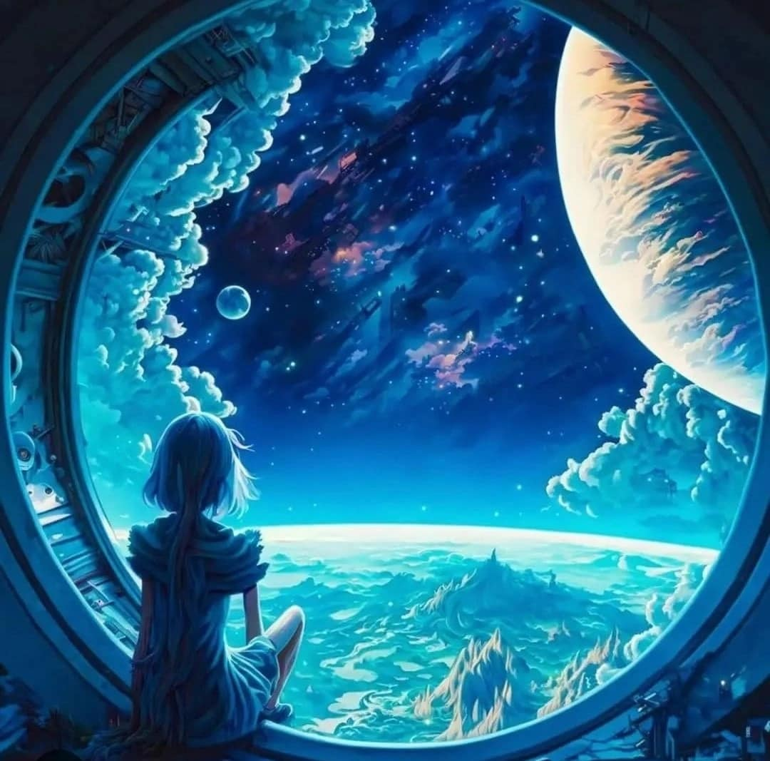

SACHONS QUE ……….

Beaucoup d'âmes n'ont pas la capacité (de part l’énergie qui habite leur véhicule physique, leur élan vital dès leur naissance – il en est ainsi) de s’adapter à ces nouvelles fréquences et elles partent.

Elles ( leur âme) ont choisi de PARTIR.

Soyons en Paix et laissons-les PARTIR dans l’Amour.

OUI OUI VRAIMENT !!!

Quant à nous BELLES ÂMES qui avons choisi de demeurer en ces temps de grandes tribulations, nous les personnes sensibles, ressentons des symptômes d'Éveil en étant poussées à s'Éveiller et à se libérer de ce qui nous limite (Fausses croyances, peurs, tristesse, pensées négatives, ego trop présent, blessures, souffrances, auto-sabotage, auto-sabotage, addictions, mauvaises habitudes, lieux ou relations toxiques…etc etc

TOUT CECI , pour atteindre non pas l’inaccessible étoile mais bien plutôt plusssss de Lumière et d'Amour.

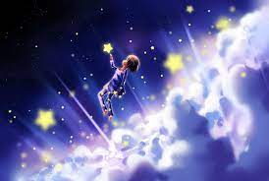

La Terre élève très fortement ses Vie -brations et se transforme pour donner naissance à un Nouveau Monde.

AINSI NOUS ,,,,ses habitants, nous nous devons de suivre SON mouvement et ne pas lutter, ne pas s'épuiser, ne pas essayer d'aller à contre-courant.

Parfois certains inconforts plus ou moins ressentis viennent nous visiter,,,,,

Maux de tête inhabituels
Insomnie sans raison valable
Des vertiges par moment
Nausées venues de nulle part hahaha
Certaines douleurs musculaires jamais ressenties auparavant
Fatigue parfois bien prenante
Avec tout cela parfois l’épuisement nous frôle
Et tout à coup, nous voici sur-exciter avec de la difficulté à s’endormir
Même notre cœur parfois bat la chamade avec des palpitations
Par moment aussi manque d’appétit ou d’énergie

Tout à coup on va TRÈS BIEN ,,,et Diane qui veut tout, tout de suite, se dit ,,,bon ça y est j’y suis arrivée….yé et youppi

Et puis tout à coup on se retrouve bien fatigué ou encore triste, parfois de la colère nous frôle un peu sans vraiment savoir d’où elle vient hi! Hi! Hi!

SACHONS QUE……..
Tous ces symptômes sont un signe :

*** Que nous avons ouvert la porte de notre Éveil
*** Que l’on atteint un niveau supérieur à chaque fois en cet Éveil.

Les énergies accrues et les tempêtes solaires qui arrivent sur Terre apportent beaucoup de Lumière à la fois, ce qui fait que nos corps reçoivent beaucoup d'informations et en libèrent beaucoup dans une autre direction.

SACHONS – SACHONS … que nous téléchargeons par nos âmes des milliers d'années de karma,(qui signifie équilibre tout simplement car il y a eu trop ou pas assez de ceci ou cela) et de mémoires transgénérationnelles.... Le recodage de notre ADN est progressif car nous ne pouvons pas tout recevoir en même temps.

Alors belles Âmes que nous sommes, pendant cette Grande Ascension et où nous sommes déjà en ce point de non-retour, la seule chose pour nous apaiser et mieux vivre, tous ces changements, c'est de PRENDRE TRES SOIN DE « noum’aime »

Reposons-nous au besoin !!!
Pleurons au besoin !!!
Pour libérer les émotions qui peuvent surgir (de nulle part hahahaha)
Accueillons, même ces larmes comme un cadeau et laissons-les sortir ressortir jusqu’à la fin
Ne laissons plus rien de négatif vibrer en nous ou du moins ,,,de moins en moins

CRIONS – CHANTONS – DESSINONS – CRÉONS- BOUGEONS – BAILLONS

POUR LIBÉRER CES ÉNERGIES DU PASSÉ !

En lien avec les 4 éléments !!!!

ÉLÉMENT - TERRE – Notre terre- mère Gaïa qui nous accueille et nous accompagne en ce processus

Ancrons-nous à elle ,
Connectons-nous à elle
C’est le temps de mettre nos mains et nos pieds nus DANS la terre
Tout en lui demandant d’absorber les énergies qui NE SONT PLUS nous !!!!

ÉLEMENT- EAU --- Eau de source qui nous permet de se vivifier

Douchons-nous longtemps si on le ressent, on sait que cette eau revient à la Terre

Frottons-nous fort, demandant à notre aura de se pacifier par le fait même
Baignons-nous dans la mer, l'océan, les lacs ou nos bains

Demandant sans relâche que l'eau nous nettoie et nous purifie.

DANIEL LAPOINTE, mon prof de Bio-Dynamie, nous disait toujours, que nous étions riches et abondants avec notre eau SI PURE ici au Québec. Elle est cristalline et s’offre à nous. Il nous disait lors de nos douches de voir que cette eau qui coule abondamment sur nous vient diluer tous les inconforts, traumas, malaises voire maladies et ceci s’écoulant, nous laisse revivifier
Lors de nos bains, donner l’intention que l’eau du bain qui retourne aux égouts nous a laissé avec un corps re-dynamiser et plus léger. La terre – mère s’occupe de ces résidus.

ÉLÉMENT – FEU

Allumons des bougies, (pour les personnes ayant suivi mon cours de Bio-Dynamie pour les énergies de 2023 vous avez un document qui vous informe de l’énergie de chacune des couleurs de bougie)

Faisons un feu et si on le souhaite écrivant ou disant ce qu’on libère afin que ceci soit brûler par les flammes qui ressortent de ce feu.

ENCORE UNE FOIS… Daniel Lapointe,,,disait que … surtout nos ados sont rejoints intensément par ces feux de camp auxquels ils participent ceci les aident grandement à brûler ce qui en eux doit l’être. Livrer aux flammes, sans modération hahaha tout ce qui doit ressortir de ton champ d’énergie afin d’être libres, de plus en libres et légers

ÉLÉMENT - VENT

Sortons et laissons le vent emporter nos lourdeurs.

Laissons nos maux s’échapper à travers des mots que le vent emportera avec lui...

PARLONS-LUI, parlons à l'Univers et donnons-lui nos tourments!

Lorsque je me prépare pour mes randonnées en vélo, je donne toujours comme intention pure et juste celle-ci: je m’en vais ventiler mon aura hahaha

À TON TOUR !!!!!!!! OSE
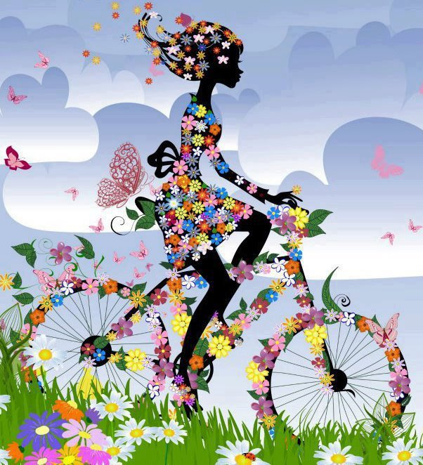

PAR LE BIAIS DE CES 4 ÉLÉMENTS APPORTONS-NOUS AMOUR, LUMIÈRE, PAIX ET JOIE,

ÉLEVONS AINSI NOS VIBRATIONS AU MAXIMUM !

RIANT, S’AMUSANT... Laissant de plus en plus, tout ce qui nous pèse, ou ce qui nous fait re-descendre en vibration, puis allons vers la Lumière.
Plus nous intégrerons cette façon de vivre et moins les symptômes nous frapperont...souvent et /ou longtemps

Plus nous deviendrons UN avec la Vie et l'Univers plus notre Voyage en cette incarnation sera agréable.

Et pour finir, GRATITUDE disant MERCI, REMERCIANT notre Cœur de faire de notre mieux, de faire de otre mieux chaque jour et remerciant l'Univers d'être dans la Vie et de laisser la Vie-Une grandir en nous.

QUE LEMIEUX SOIT ET CELA EST !!!!!!!!!!
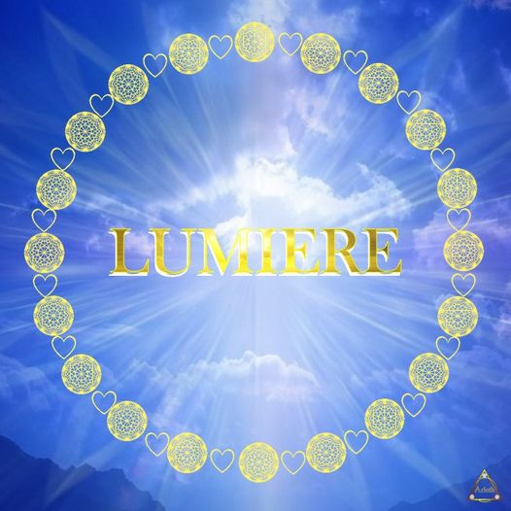

 Capsule méditative !!! Méditons sur….

CE QU’IL NOUS FAUT SAVOIR …….À PROPOS DE NOS CHAKRAS….

Il nous faut véritablement prendre conscience qu’il n’y a pas seulement les situations ou les personnes qui perturbent notre aura et nos points d’énergie, nos chakras,

IL Y A AUSSI ………….NOS PENSÉES………

OUI OUI NOS PENSÉES BLOQUENT/DÉSÉQUILIBRENT NOS CHAKRAS.

La peur bloque/déséquilibre notre premier chakra.
Le manque de plaisir bloque/déséquilibre notre deuxième chakra.
Le manque d'action bloque/déséquilibre notre troisième chakra.
La haine bloque/déséquilibre notre quatrième chakra.
Ne pas dire la vérité bloque/déséquilibre notre cinquième chakra.
Se concentrer uniquement sur le mauvais côté de la vie / ainsi que le doute bloque/déséquilibre notre sixième chakra.
Le manque de tranquillité d'esprit et de méditation bloque/déséquilibre notre septième chakra.

Si un chakra est bloqué/décentré/déséquilibré, il interfère avec les autres.

AINSI…………

Lorsque notre premier chakra est bloqué/déséquilibré nos finances n'avancent pas.
Lorsque notre deuxième chakra est bloqué/déséquilibré notre sexualité et notre créativité ne sont pas éveillées, ce qui empêche un partenaire de se présenter.
Lorsque notre troisième chakra est bloqué/déséquilibré, nos projets ne se réalisent pas comme nous le souhaitons.
Lorsque notre quatrième chakra est bloqué/déséquilibré, il n'y aura pas d'amour dans notre vie, ni à donner ni à recevoir.
Lorsque notre cinquième chakra est bloqué/déséquilibré, vos décrets /demandes ne sont pas ou peu entendus .

DEMEURONS CONSCIENTS ( ES) et VIGILANTS ( ES) de ce processus qui parfois s’installe peu à peu EN NOUS.

AU BESOIN……………un soin énergétique accompagné de la Vie-bration des vaisseaux de cristal de quartz nous accompagnera afin de demeurer vigilant ( e) lemieux possible !!!

Sur cette page de notre site web, tu as les informations concernant la Vie-bration du cristal et ses nombreux bienfaits :
http://www.energieharmonique.com/son_accueil.htm

 Le ciel astrologique de ce milieu de MAI
Ce jeudi 18 mai, honorons ce jour que l’on nomme Ascension, une fête qui célèbre la « montée vers » le Divin, nous incitant à lâcher toutes les valeurs qui ne correspondent plus au nouveau cycle de vie qui vient à nous. Les énergies de la lune (qui sont les mémoires passées) sont en descente car s’en vont vers une Nouvelle lune le 19 mai, la lune participe donc à cette libération émotionnelle . CÉLÉBRONS !!!!!!!!!!!!!!
PAR L’ENSEIGNEMENT DE LA BIO-DYNAMIE nous ajoutons que :

le 18 mai – on met dans l’intention pure et juste d’enlever toutes nos peurs et c’est aussi LA journée où la VIE NOUS PARLE POUR LA DEUXIÈME FOIS, elle nous a déjà chuchoté ce 2 avril

Faisant le lien avec cette journée de l’Ascension et les peurs ,,,,c’est qu’il nous faut savoir que les 12 apôtres s’étaient réfugiées dans le Cénacle (Salle où Jésus s’est réuni avec ses apôtres pour le repas de la Dernière Cène) après le départ de Jésus. Ils avaient tous peur et ne savaient pas quoi et comment faire pour la suite de leur vie SANS Jésus.

Lors de cette journée d’ascension, ils ont été « adombrés /remplis » de l’énergie Divine / Christique, ainsi TOUTES leurs peurs ont quitté leur champ d’énergie et ainsi se sentant LIBRES ils ont pu débuter leur mission de vie qui étaient de répandre abondamment les enseignements reçus de Jésus.
AINSI SOMMES-NOUS, nous aussi invités à délaisser nos peurs pour se remplir uniquement de liberté, de légèreté et foncer dans NOS projets de vie.

Pour aider nos véhicules tant physique qu’énergétiques, à se libérer de peurs conscientes ou même inconscientes les vaisseaux de cristal de quartz sont des outils EXTRA-ordinaires qui sont venus à nous en ces temps où les énergies sont puissantes et parfois déstabilisantes………..
http://www.energieharmonique.com/son_accueil.htm

Pour vous offrir l’enseignement sur la Bio-Dynamie voici la page de mon site web qui vous offre les informations nécessaires :
http://www.energieharmonique.com/cours_bio-dynamie.htm

*********************
De quelle manière cette élévation ultime vers le Divin, se vit concrètement pour chacun de nous ? Peu importe nos croyances spirituelles, l’essentiel, est de ressentir cette union qui existe entre les énergies Cosmiques et celles de la Terre.
L‘Ascension représente un processus de réabsorption de ces énergies d’origines---car souvenons-nous…. Nous sommes des Êtres Divins venus expérimenter la matière ….!

Tous les rituels spirituels sont liés aux mouvements des cycles de la Nature, c’est la raison pour laquelle, vivons en conscience les célébrations qui accompagnent le cheminement guidant l’évolution dans la spirale de nos vies
Depuis le tout début où nous avons effectué notre descente en Incarnation jusqu’à notre Ascension, notre travail consiste à élever nos vibrations TOUJOURS ET ENCORE, SANS RELÂCHE en nous confrontant,,,,,,,,,, parfois hélas………… avec la réalité de la vie elle-même?
SACHONS QUE ….La Lumière qui accompagne cette élévation transforme nos ombres en Lumière.
Ce processus est une réalité cosmique --- DE TOUJOURS.
Nous ne pouvons nous élever sans passer par le processus de Transmutation.
L’application des différents principes soit de bio-dynamie, ou encore lors des séances de canalisation pour obtenir des réponses à nos questions nous aident à donner du sens aux évènements qui jalonnent notre parcours, un éclairage très utile dont nous pouvons bénéficier tout au long de notre périple.
OSE un séance de canalisation/channeling POUR TOI !!!!!!!!!
Petit partage, ici, nous avons ---mon partenaire de vie qui canalise et moi – offert une séance à une personne qui en faisait la demande, c’était par zoom car elle demeure en Colombie-Britannique, ce fut EXTRA-ordinaire cette rencontre tous les trois ensemble. Quelle fusion quasi immédiate s’est installée entre nous , mémoires d’autres vies, quelles émotions et quel vécu.
Bien sûr aussi, réponses à ses questionnements car … dès l’âge de 15 ans, elle était apte à se servir d’un pendule pour capter la vibration des chakras de son amoureux ( qui l’est demeuré encore aujourd’hui après 45 ans) et même les voir,,,afin de les ré-équilibrer pour l’aider à retrouver totalement et entièrement sa santé.
Elle voulait savoir ce que ses guides, ses anges, son âme avaient à lui offrir comme guidances face à cette nouvelle étape de vie qui débute pour elle ( sa retraite).
Plein de réponses qui vont continuer de vibrer en elle, pour la guider dans les diverses synchronicités qui s’offriront à elles dans les prochaines semaines et moi.
UNE FOIS DE PLUS…j’écrirai…….CÉLÉBRONS !!!!!!!!!
Sur cette page de notre site web, tu as les diverses informations concernant ces séances, pour plus de détails tu peux nous contacter au 450 253-5710 ou samana@cgocable.ca
http://www.energieharmonique.com/canalisation_accueil.htm

Des moments comme ceux-là, sont vécus par de nombreuses personnes venant s’offrir ces séances, POUR TOI AUSSI , c’est possible
Chaque pas en avant, participe à la réunion de nos dualités.
SACHONS QUE …la provenance de nos souffrances découlent de cette dichotomie entre nos désirs intérieurs et extérieurs, entre ceux colorées par nos croyances passées et les désirs de notre âme.
Ne restons pas coincés dans l’image de nos perceptions car elle limite notre finalité!
REVENANT À cette semaine, où nous achevons une « quarantaine » amorcée le 9 avril dernier, jour de la fête de Pâques / fête de la Renaissance » et qui se termine ce jeudi 18 mai, en ce jour que l’on nomme « Ascension ».
Les vibrations des « nombres » sont des supports à notre évolution. Ils le sont tout comme les soins énergétiques, les séances de channeling/canalisation ou encore la bio-dynamie et l’astrologie
Mais, alors pourquoi le nombre « 40 » est-il si important?
Le « 4 » exprime le carré, la base et la structure de toute chose.
La période de « 40 » jours symbolise le temps nécessaire pour procéder à une introspection afin de consolider notre Être intérieur.
ICI SANS AUCUNE RÉFÉRENCE À LA RELIGION D’AUCUNE MANIÈRE , simple prise de conscience oh! Combien au cours d’une année nous avons différents moments pour s’intérioriser ,,,que ce soit :
* À chaque fin de journée où lorsque le soleil se couche nous pouvons se déposer pour vibrer la paix et la sérénité de cette fin de journée
* Ou encore lors de chacune des Nouvelles Lunes
* Ou encore au début de chacune des 4 saisons – équinoxe et solstice
* Ou encore à Noël que l’on nomme …le temps des fêtes
* Ou encore bien ,,,québécois,,,les 2 semaines de vacances de la construction …
Lorsque l’on souhaite se ressourcer, se recentrer nous avons en notre « possession »,,,, de nombreux moments tout au long de l’année.
REVENANT une fois de plus à cette énergie que nous vivons
Donc,,,,du mercredi des Cendres au jeudi Saint s’étale les « 40 » jours du Carême, un cheminement qui conduit à la « mort et la renaissance » de certains de nos comportements, de nos attitudes et de nos émotions qui rendent notre désir d’unité intérieur difficile.
OUI BIEN SÛR CECI NOUS VIENT DE LA RELIGIOSITÉ DU TEMPS MAIS TOUT DE MÊME SI NOUS NOUS ATTARDONS À LA SIGNIFICATION DE CES 40 JOURS …. NOUS POUVONS BÉNÉFICIER DE CES JOURS DE RÉ-UNIFICATION .
Tous les moments de l’année sont bénéfiques selon ceux qui nous conviennent ……….
À chaque année….le premier dimanche qui suit la pleine lune de l’Équinoxe du printemps, nous invite à ressentir cette Victoire et cette joie, d’avoir accepté d’abandonner une partie de notre « égo » --- nos « bugs » --- nos « croyances » --- nos « formes-pensées erronées » pour s’offrir au Sacré, au Divin, à notre Âme.
La durée de « 40 » jours exprime un temps de pause, un moment de réflexion qui s’accompagne d’un protocole d’épuration bien précis pour chacun et chacune de nous. TOUS LES ANS SONT DIFFÉRENTS. !!!!!!!!!!
En ce printemps, d’ailleurs si dense astrologiquement, le terme d’Ascension résonne plus fortement car la terre a de son côté, enclenchée, elle aussi un processus ascensionnel qui collabore ENTIÈREMENT à notre changement de dimension.
AINSI…………Jusqu’à la prochaine nouvelle lune le 19 mai 2023, nous sommes imprégnées des messages vibratoires des 2 éclipses ( celles de la nouvelle lune du 20 avril et celles de la pleine lune du 5 mai).
Des moments importants, car les éclipses s’accompagnent toujours de périodes de changements, de renoncements, de prise de décision afin de tourner une page et de passer à autre chose.
Ce mois coloré par ces éclipses s’est révélé comme un « challenge inévitable pour BEAUCOUP D’ENTRE NOUS », ce qui donne à ce 2ème trimestre de l’année 2023, une connotation de rapport de force, de tensions, de tiraillements entre nos tendances intérieures ( problématiques personnelles) et celles qui s’expriment comme des défis à travers la confrontations avec l’environnement extérieur.

Les éclipses véhiculent toujours les ombres personnelles et collectives en lien avec les signes qu’elles traversent. Ainsi il y a eu les béliers, les scorpions et les taureaux qui ont été « impactés » par ces énergies entrantes

OUFFFFFFFFF PAS ÉVIDENT !!!!!!!!!!
Cette lunaison, a été le témoin entre autre de ce fameux mercure rétrograde du 21 avril au 15 mai environ :
D’un côté, nous avons été confrontés à :
des alternatives très demandantes/exigeantes,
à des prises de décision pas faciles,
alors que d’un autre côté, nous recevions les solutions grâce aux vibrations émanant des mouvements planétaires.
PARFOIS LES SOLUTIONS NE FONT PAS NOTRE AFFAIRE EN TANT QUE PERSONNALITÉ MAIS FONT L’AFFAIRE DE NOTRE ÂME ET DE SON CHOIX D’INCARNATION HÉ ! HÉ !HÉ !
- AU FINAL…L’arrivée de Jupiter en Taureau FIN MAI , apportera des circonstances favorables pour donner corps à nos projets quels qu’ils soient, ESPÉRANT QUE CE SOIT POUR LEMIEUX QUI SOIT !!!!!!!!!!!

Une petite pensée..… !!!
"LA VRAIE LIBERTE
CONSISTE SIMPLEMENT
A ETRE CAPABLE DE
VIVRE L’EXPERIENCE D’ETRE SOI-MEME" !

Diane Lemieux, Maître enseignante Reiki, http://www.energieharmonique.com 450 253-5710 https://www.facebook.com/energieharmonique

